"Современные технологии в преподавании обществознания"

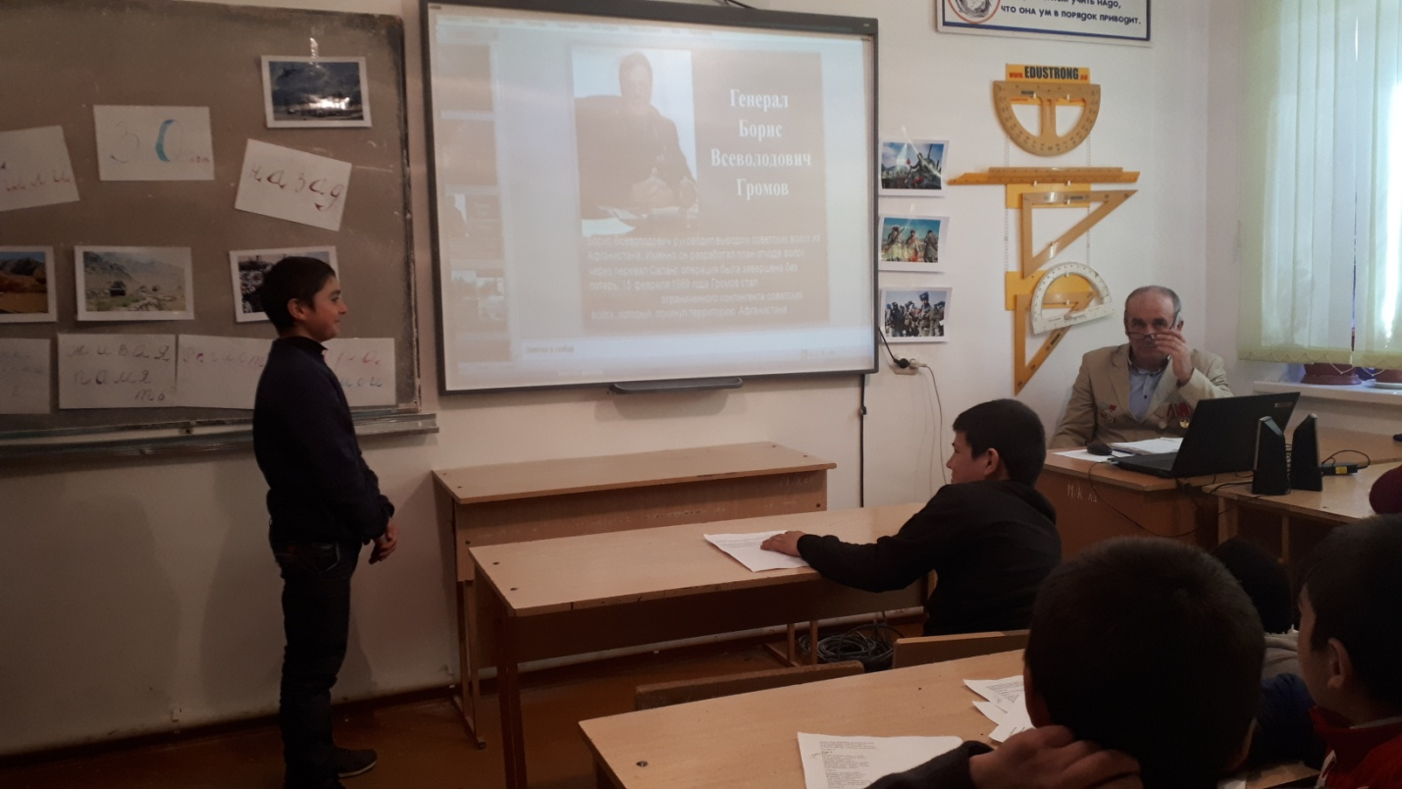

Раджабов Идрис Алиевич родился 5 мая 1966 года в с. Кусур Рутульского района ДАССР. После окончания Новоборчской СОШ 1982г. работал в колхозе «Самур» Рутульского района. В 1984-1986 год служба в рядах Советской Армии в составе ограниченного контингента войск Афганистане. В 1988 году поступил и 1993 году успешно окончил Дагестанский Государственный университет Исторический факультет. С 1994 года работает учителем истории и обществознания в ГКОУ РД «Камбулатской СОШ Рутульского района. Раджабов И.А.. Человек разнообразных методов работы и творческого подхода в профессии. В своей работе он использует и традиционные и нетрадиционные формы ведения уроков, применяя разные формы и методы обучения. Имеет большой опыт работы с ИКТ на уроках обществознания. Умело использует различные компьютерные программы в составлении материала к урокам, а также методического материала для успешного преподавания уроков обществознания в школе

